## Češki

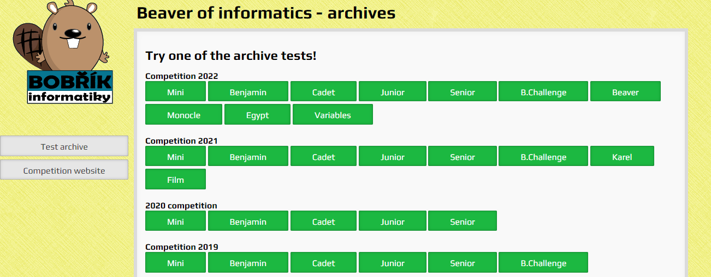

## 2022

### Mini:

Želvja: 1, 9

### Benjamin:

Želvja: 4, 12

### Cadet:

Želvja: 3, 10

### Junior:

Želvja: 5, 11

Pišek: 10, 12(Sprite)

### Senior:

Želvja: 2, 11

Pišek: 7(Sprite)

### B.Challenge:

Pišek: 4, 8(Sprite), 9(Izpisovanje), 12(Sprite), 14,

### Bober:

### Monocle:

Pišek: 1, 2, 3, 4, 5, 6, 7, 8, 9

### Egypt:

Želvja: 1, 2, 3, 4, 5, 6, 7, 8, 9, 10, 11, 12

### Varianles:

Izpisovanje(Pišek): 1, 2, 3, 4, 5, 6, 7, 8, 9, 10, 11, 12, 13